Ngày soạn: Thứ 6, 27/9/2024
Ngày giảng: Thứ 4, 2/10/2024 lớp 2A4,2A3,2A2
Thứ 5, 3/10/2024 lớp 2A1,2A5

TUẦN 4

ÔN TẬP ĐỌC NHẠC: BÀI SỐ 1
ÔN TẬP BÀI HÁT: DÀN NHẠC TRONG VƯỜN

I. YÊU CẦU CẦN ĐẠT
1. Năng lực
- Biết thêm một số động tác phụ họa cho bài hát
- Nhớ tên các nốt trong bài đọc nhạc, đọc được cao độ và trường độ bài đọc nhạc số 1 với kí hiệu bàn tay và đọc nhạc với nhạc đệm.
- Vận dụng được yếu tố mạnh – nhẹ trong thể hiện bài hát, bài đọc nhạc và trò chơi với tiết tấu.
2. Phẩm chất
- Nhân ái: Yêu thích môn âm nhạc, cảm nhận được vẻ đẹp của âm thanh.
* HSHN:Gia Phúc, Trung Hiếu (KTTT)
II. ĐỒ DÙNG DẠY HỌC
1. Giáo viên
- Đàn phím điện tử.
- Học liệu điện tử, các slide.
- Bảng phụ bài đọc nhạc số 1
- Chơi đàn thuần thục bài đọc nhạc số 1.
2. Học sinh
- SGK, thanh phách.
III. TIẾN TRÌNH LÊN LỚP
1. Ổn định tổ chức (1 phút)
- Kiểm tra sĩ số
- Nhắc HS ngồi ngay ngắn

Lớp 2A1: Sĩ số: 36HS; Vắng:…HS

Lớp 2A2: Sĩ số: 35HS; Vắng:…HS

Lớp 2A3: Sĩ số: 37HS; Vắng:…HS

Lớp 2A4: Sĩ số: 37HS; Vắng:…HS
Lớp 2A5: Sĩ số: 36HS; Vắng:…HS
2. Tiến trình bài mới (34p)
Hoạt động của GV | Hoạt động của HS
2.1: Hoạt động 1. KHỞI ĐỘNG (3 phút)
- Khởi động: Trò chơi Ram Sam Sam. 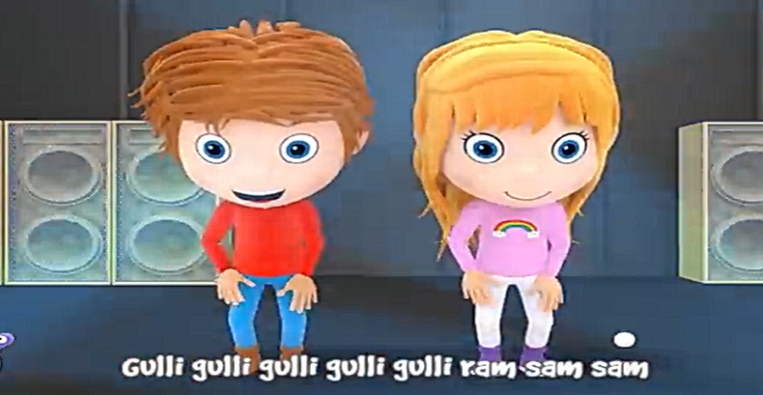  - GV mở nhạc yêu cầu HS thực hiện với tốc độ tăng dần. | https://bom.so/snt0oD  *HSHN: Quan sát theo dõi  - HS quan sát và khởi động.
2.2: Hoạt động 2. LUYỆN TẬP – THỰC HÀNH
Ôn tập bài hát Dàn nhạc trong vườn (8p)
- GV cho HS lắng nghe lại giai điệu bài hát.  - GV đàn chuỗi âm thanh ngắn yêu cầu HS khởi động giọng.  - GV yêu cầu HS hát kết hợp gõ đệm theo phách.  - GV yêu cầu HS ôn bài hát với nhạc đệm và hát kết hợp vận động nhịp nhàng theo giai điệu bài hát.  - GV yêu cầu HS hát rõ lời, thể hiện rõ lấy hơi sau mỗi câu hát và thể hiện được tình cảm của bài hát.  - GV yêu cầu HS thực hiện bằng nhiều hình thức: Tổ, bàn, cá nhân…  – GV trao đổi, góp ý cách trình bày của HS để các em hoàn thiện hơn. | https://bom.so/snt0oD  - HS lắng nghe lại giai điệu bài  - HS khởi động giọng.  - HS hát kết hợp gõ đệm theo phách.  - HS hát kết hợp vận động nhịp nhàng.  - HS chú ý hát rõ lời, thể hiện tình cảm của bài hát.  - HS thực hiện bằng nhiều hình thức.  - HS lắng nghe.
Ôn tập bài đọc nhạc số 1 (9p)
- GV yêu cầu HS đọc lại tên nốt có trong bài đọc nhạc số 1.  - GV yêu cầu HS luyện đọc cao độ theo chiều tang dần và ngược lại.  - GV đàn cho HS lắng nghe lại toàn bộ giai điệu bài đọc nhạc.  - GV yêu cầu HS ôn bài đọc nhạc với nhạc đệm/ GV đệm ở các hình thức hoạt động: nhóm đọc nhạc, nhóm gõ, nhóm vận động- GV yêu cầu HS tự nhận xét cho mình, nhóm mình, nhận xét, góp ý bạn, nhóm bạn về cách thể hiện bài đọc nhạc.  - GV trao đổi, tổng kết các ý kiến của học sinh, phân công động viên các bạn khá giúp đỡ những bạn chưa thực hiện tốt.  - GV sửa sai  - GV nhận xét | - HS đọc lại tên nốt có trong bài đọc nhạc.  - HS luyện đọc cao độ các nốt.  - HS nghe , ghi nhớ.  - HS đọc nhạc với nhiều hình thức theo hướng dẫn của GV.  - HS tự nhận xét  - HS lắng nghe  - HS chú ý  - HS lắng nghe
2.3: Hoạt động 3. VẬN DỤNG – SÁNG TẠO (10phút)
Đọc câu đồng dao và gõ theo âm hình tiết tấu
-  GV cho HS quan sát âm hình tiết tấu  - GV giới thiệu: Đồng dao là thơ ca dân gian truyền miệng của trẻ em Việt Nam dùng để hát khi đi làm đồng, làm ruộng.  - GV đọc mẫu hình tiết tấu bằng tiếng“ tùng”  - GV bắt nhịp HS đọc tiết tấu cùng GV  - GV bắt nhịp HS tự đọc tiết tấu.  - GV đọc mẫu bào đồng dao theo tiết tấu  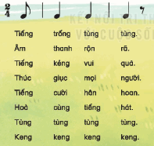  - GV hướng dẫn HS đọc từng câu bài đồng da  - GV bắt nhịp cho HS đọc toàn bộ bài đồng dao cùng GV.  - GV bắt nhịp yêu cầu HS tự đọc toàn bộ bài.  - GV HD HS dùng thanh phách(hoạc vỗ tay…) vừa đọc đồng dao vừa gõ theo hình tiết tấu(nhắc đọc tiếng nào gõ vào tiếng đó)  - GV chia lớp thành 2 tổ, tổ 1 đọc đọc đồng dao tổ 2 gõ theo tiết tấu và ngược lại.  - GV gọi cá nhân lên thực hiện  - GV nhận xét tiết học (khen + nhắc nhở)  .3. Củng cố kiến thức (3p)  - Hôm nay chúng ta đã học những kiến thức gì?  - GV đàn cho HS hát lại giai điệu bài hát  4. Chuẩn bị bài sau (1p)  - Nhắc HS học thuộc bài  - Chuẩn bị bài sau | https://bom.so/snt0oD  - HS quan sát  - HS lắng nghe.  - HS lắng nghe.  - HS thực hiện cùng GV.  - HS tự thực hiện  - HS lắng nghe  - HS đọc từng câu bài đồng dao  - HS đọc toàn bộ bài cùng GV.  - HS thực hiện.  - HS thực hiện  - HS thực hiện  - 1 HS thực hiện.  - HS lắng nghe  - Ôn tập bài hát và bài đọc nhạc  - HS thực hiện
IV. ĐIỀU CHỈNH SAU BÀI DẠY.
.....................................................................................................................................

